**Kalkulačka k DP – návod k použití**

**Kalkulačka DP** slouží k propočtu bonity klienta, který prokazuje své příjmy jako OSVČ (fyzická osoba podnikatel)

**Kalkulačka slouží k propočtu bonity dle aktuálně předložených podkladů.**

Kalkulačka má pouze jeden list, kam se zadávají vstupní data z DP + je možné zadat data z Potvrzení o výši příjmu

Součástí Kalkulačky je sada otázek, kterou musí uživatel zodpovědět (zaškrtnout kliknutím vždy správnou variantu) tak, aby došlo ke správnému výpočtu bonity žadatele v případě, že se ho tyto otázky týkají.

Pokud žadatel prokazuje současně svůj příjem ze závislé činnosti, zadá uživatel do Kalkulačky hodnotu čistého měsíčního příjmu žadatele dle POP.

Jestliže žadatel prokazuje souběh více závislých činností, potom uživatel zadá do příslušného pole v Kalkulačce součet všech prokazovaných a ověřených závislých činností.

**Výsledný napočítaný příjem je zobrazen ve spodní části listu ve sloupci „skutečná hodnota“**

Pozn.: příjem z podnikatelské činnosti je uváděn jako roční, je tedy nutné dělit 12

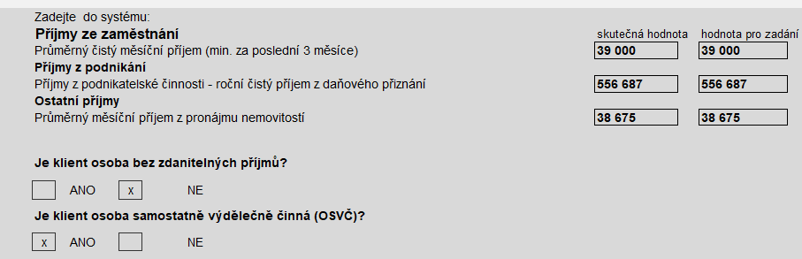

1. **Zadání příjmů klienta s daňovou evidencí**

Uživatel přenese do Kalkulačky do bílých polí všechny údaje z DP.

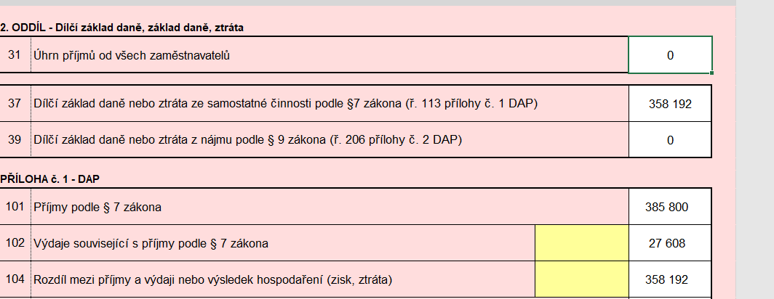

Uživatel přenese do Kalkulačky údaje v oddíle 3 DP – nezdanitelné části základu daně

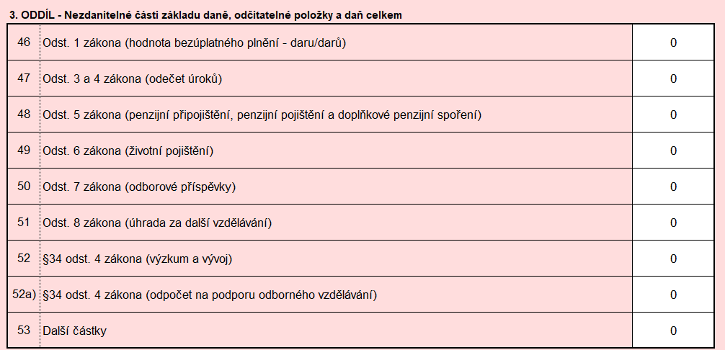

Uživatel přenese do Kalkulačky údaje v oddíle 5 – uplatnění slev na dani a daňového zvýhodnění

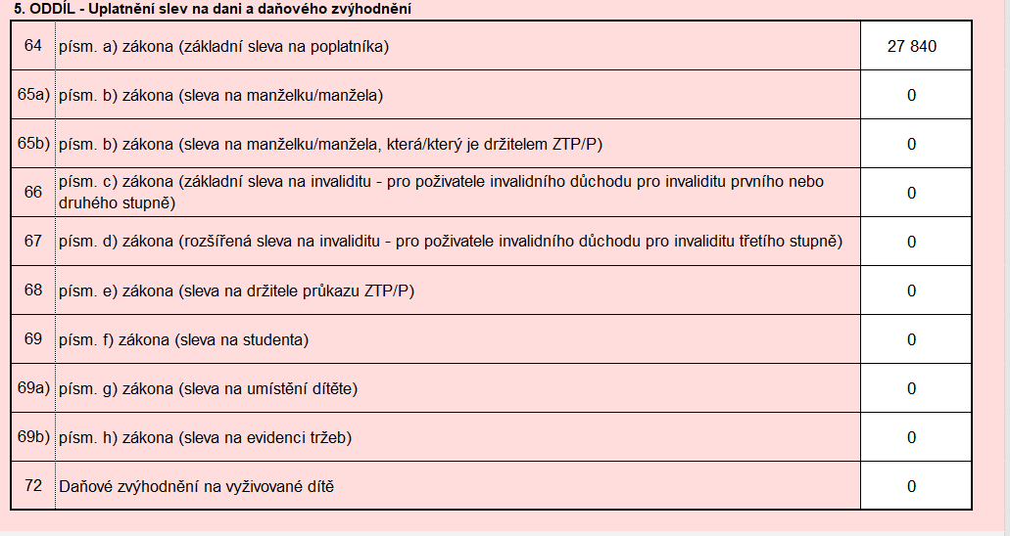

**Výsledný napočítaný příjem je zobrazen ve spodní části listu ve sloupci „skutečná hodnota“**

Pozn.: příjem z podnikatelské činnosti je uváděn jako roční, je tedy nutné dělit 12



1. **Zadání příjmů klienta s upraveným výdajovým paušálem**

V případě, že žadatel uplatňuje své výdaje v DP tzv. procentem z příjmů a zároveň jeho **hlavní obor podnikatelské činnosti** spadá mezi vyjmenované obory CZ-NACE, potom může uživatel Kalkulačky využít funkci – úprava výdajového paušálu.

V sekci otázek uživatel zaškrtne políčko *„ANO“* v otázce *„Uplatňuje výdaje paušálem?“*

V rollboxu uživatel vybere **hlavní obor podnikatelské činnosti žadatele uvedený v DP**

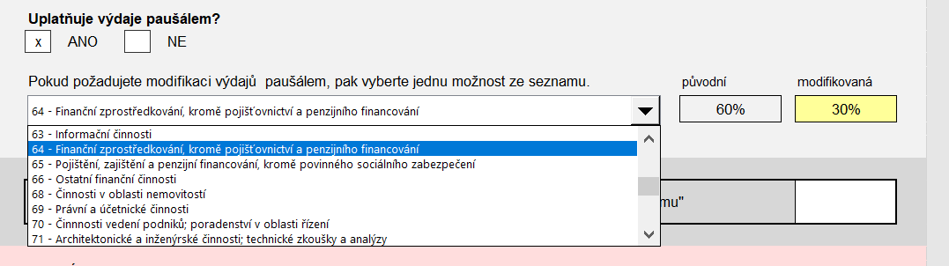

Uživatel přenese do Kalkulačky do bílých polí údaje z DP. Úprava paušálu se projeví po zadání dat z DP automaticky (ve žlutých polích).

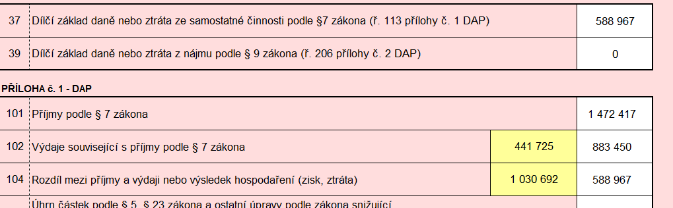

Uživatel doplní do Kalkulačky údaje v oddíle 3 DP – nezdanitelné části základu daně

Uživatel doplní do Kalkulačky údaje v oddíle 5 DP – uplatnění slev na dani a daňového zvýhodnění

**Výsledný napočítaný příjem je zobrazen ve spodní části listu ve sloupci „skutečná hodnota“**

Pozn.: příjem z podnikatelské činnosti je uváděn jako roční, je tedy nutné dělit 12



1. **Zadání příjmů klienta s upraveným výdajovým paušálem – výdajový strop**

V případě, že klient uplatňuje výdajový paušál, výše výdajů je zákonem zastropována.

Stanovené stropy u výdajových paušálů:

* 80 % z příjmu ze zemědělské výroby, lesního a vodního hospodářství a z příjmů z živnostenského oprávnění řemeslného; nejvýše lze však uplatnit výdaje do částky 1.600.000 Kč; uplatnit lze též u ostatních příjmů ze zemědělské výroby podle § 10.
* 60 % z příjmů ze živnostenského oprávnění; nejvýše lze však uplatnit výdaje do částky 1.200.000 Kč
* 40 % z jiných příjmů ze samostatné činnosti; nejvýše lze však uplatnit výdaje do částky 800.000 Kč
* 30 % z příjmů z nájmu majetku zařazeného v obchodním majetku, příjmy z pronájmu nemovitostech věcí nebo bytů – dle § 9; nejvýše lze však uplatnit výdaje do částky 600.000 Kč

**POZOR**: zde kalkulačka pracuje odlišným způsobem a výpočet v kalkulačce je nutné manuálně upravit.

V sekci otázek uživatel zaškrtne políčko *„ANO“* v otázce *„Uplatňuje výdaje paušálem?“* V rollboxu uživatel vybere **hlavní obor podnikatelské činnosti žadatele uvedený v DP**

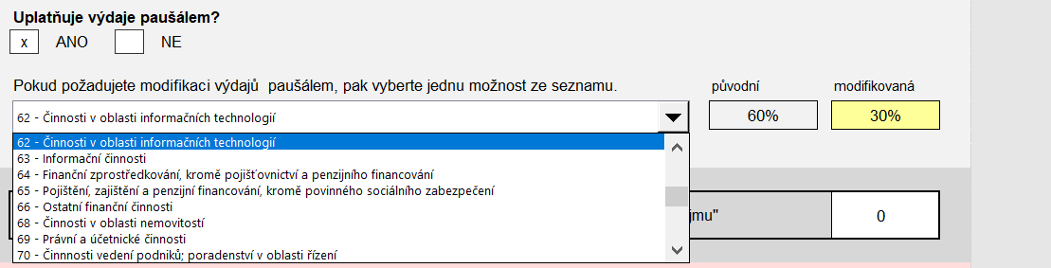

1. Pokud má v DP klient uveden maximální možný strop výdajového paušálu, pak bílé pole č. 102 uživatel nevyplní. Ve žlutém poli č. 102 se objeví automatická úprava výdajového paušálu (zde 30 % z řádku č. 101).

Uživatel přenese do Kalkulačky do bílých polí č. 37, č. 101 a č. 104 údaje z DP.

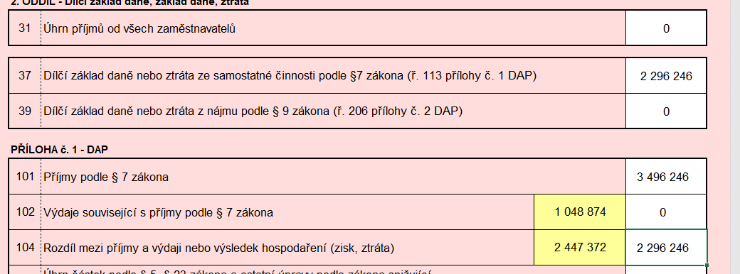

Uživatel doplní do Kalkulačky údaje v oddíle 3 DP – nezdanitelné části základu daně

Uživatel doplní do Kalkulačky údaje v oddíle 5 DP – uplatnění slev na dani a daňového zvýhodnění

1. Pokud bude hodnota ve žlutém poli č. 102 vyšší než strop, není možné využít upravený výdajový paušál a uživatel vyplní kalkulačku dle hodnot z daňového přiznání bez zakliknutí kolonky „Uplatňuje výdaje paušálem?“ – výdaje již není možné více snížit.

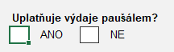

**Výsledný napočítaný příjem je zobrazen ve spodní části listu ve sloupci „skutečná hodnota“**

Pozn.: příjem z podnikatelské činnosti je uváděn jako roční, je tedy nutné dělit 12



1. **Zadání příjmů klienta při souběhu závislé činnosti a podnikání**

1. **Klient má dlouhodobý souběh závislé činnosti a podnikání, oba příjmy jsou uvedeny v DP.**

**Uživatel má k dispozici DP a aktuální POP.**

Uživatel do šedého řádku uvede příjem dle doloženého POP a dále níže do bílých polí přenese všechny údaje z DP.

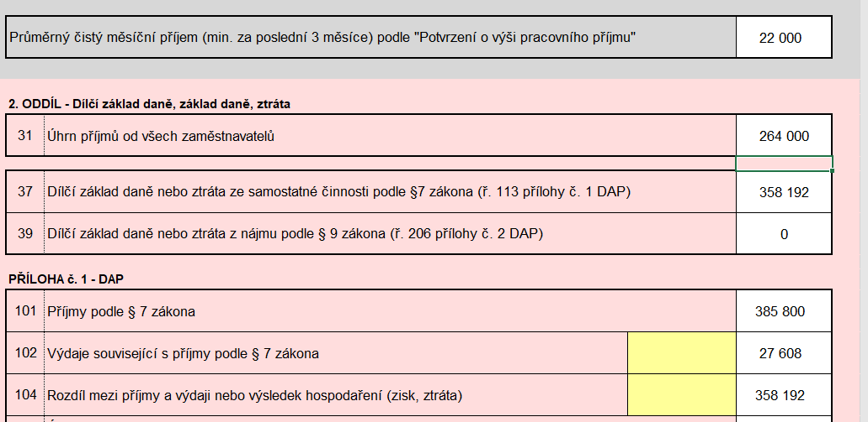

Uživatel doplní do Kalkulačky údaje v oddíle 3 DP – nezdanitelné části základu daně

Uživatel doplní do Kalkulačky údaje v oddíle 5 DP – uplatnění slev na dani a daňového zvýhodnění

Základní sleva na poplatníka je automaticky zohledněna pouze jednou.

1. **Klient má souběh nové závislé činnosti a podnikání, v DP uveden příjem pouze z podnikatelské činnosti.**

**Uživatel má k dispozici DP a aktuální POP.**

Uživatel do šedého řádku uvede příjem dle doloženého POP a dále níže do bílých polí přenese všechny údaje z DP.

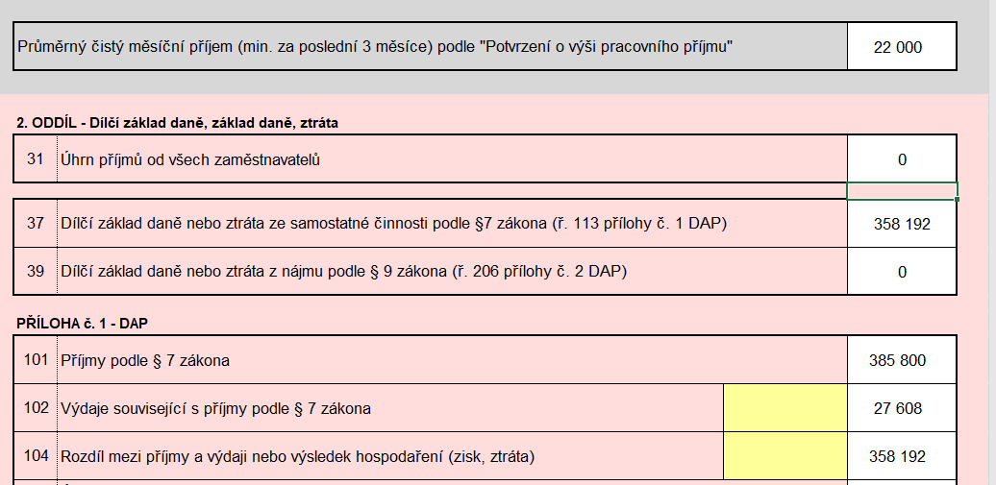

Uživatel doplní do Kalkulačky údaje v oddíle 3 DP – nezdanitelné části základu daně

Uživatel doplní do Kalkulačky údaje v oddíle 5 DP – uplatnění slev na dani a daňového zvýhodnění

Základní sleva na poplatníka je automaticky zohledněna pouze jednou.

1. **Klient měl souběh závislé činnosti a podnikání, v DP uveden příjem ze závislé činnosti a z podnikání.**

**Uživatel má k dispozici DP, nemá však již k dispozici POP (klient závislou činnost ukončil).**

Uživatel níže do bílých polí přenese všechny údaje z DP. Šedý řádek POP nevyplňuje.

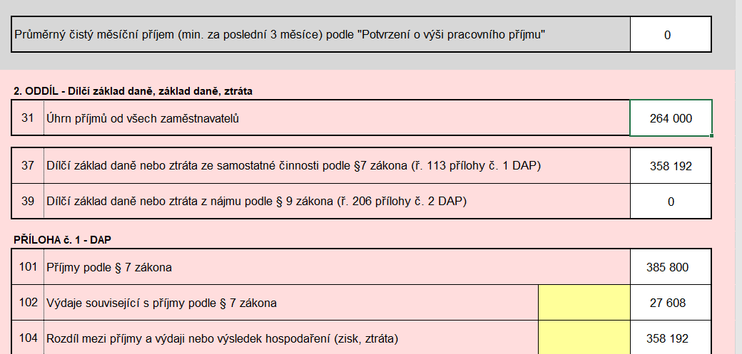

Uživatel doplní do Kalkulačky údaje v oddíle 3 DP – nezdanitelné části základu daně

Uživatel doplní do Kalkulačky údaje v oddíle 5 DP – uplatnění slev na dani a daňového zvýhodnění

Základní sleva na poplatníka je automaticky zohledněna pouze jednou.

**Výsledný napočítaný příjem je zobrazen ve spodní části listu ve sloupci „skutečná hodnota“**

Pozn.: příjem z podnikatelské činnosti je uváděn jako roční, je tedy nutné dělit 12



1. **Zadání příjmů klienta při vedení účetnictví**

Uživatel přenese do Kalkulačky do bílých polí všechny údaje z DP.

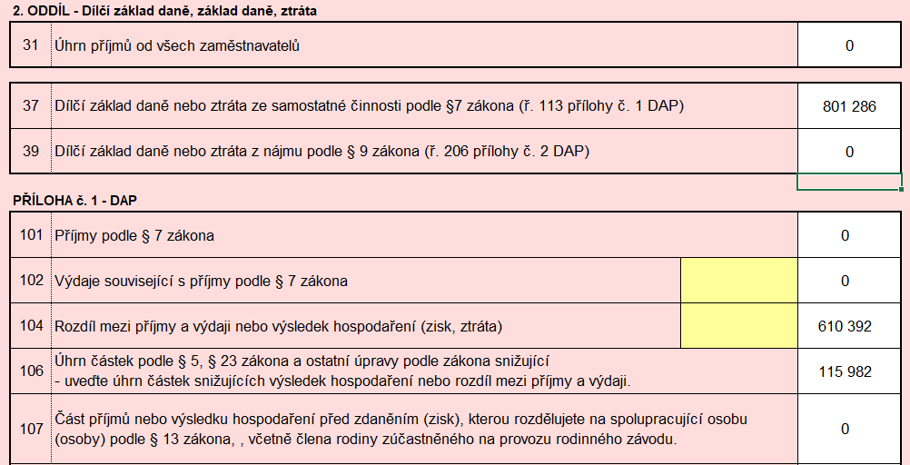

Uživatel přenese do Kalkulačky údaje v oddíle 3 DP – nezdanitelné části základu daně

Uživatel přenese do Kalkulačky údaje v oddíle 5 – uplatnění slev na dani a daňového zvýhodnění

**POZN.:** úhrn částek podle §5, §23 zákona a ostatní úpravy podle zákona zvyšující výsledek hospodaření nebo rozdíl mezi příjmy a výdaji, nejsou do výpočtu příjmu zohledňovány, proto řádek č. 105 kalkulačka neobsahuje. Pro korektní výpočet je zohledněn pouze řádek č. 106.

**Výsledný napočítaný příjem je zobrazen ve spodní části listu ve sloupci „skutečná hodnota“**

Pozn.: příjem z podnikatelské činnosti je uváděn jako roční, je tedy nutné dělit 12



1. **Zadání příjmů klienta v rámci v.o.s.**

Kalkulačka není pro výpočet tohoto druhu příjmu určena. Slouží pouze k indikativnímu propočtu výdajů na sociální a zdravotní pojištění a daň z příjmu.

Uživatel přenese do bílých polí Kalkulačky všechny údaje z DP.

Pro indikativní výpočet výdajů uživatel přenese řádek č. 112 z DP do bílého pole č. 104 v kalkulačce.

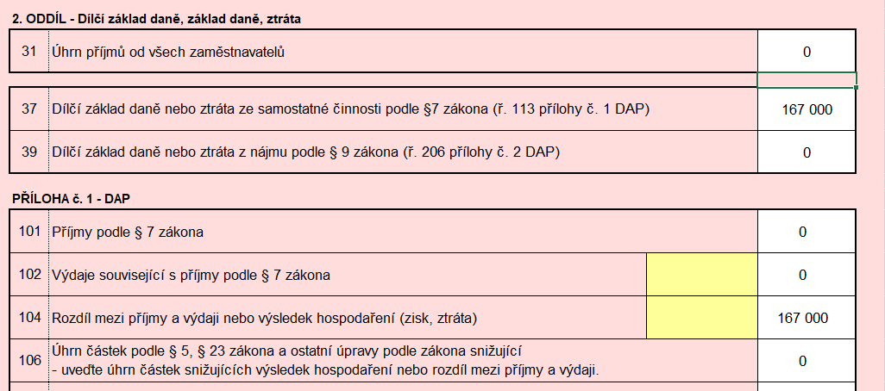

1. **Zadání příjmů klienta - poradce z provizních soupisů**

V případě, že klient splňuje metodická pravidla pro možnost výpočtu příjmů nad provizními soupisy, postupuje uživatel obdobně, jako u standardního klienta dokládajícího daňové přiznání s uplatněním výdajového paušálu a některé vstupy získává z provizních soupisů.

V sekci otázek uživatel zaškrtne políčko *„ANO“* v otázce *„Uplatňuje výdaje paušálem?“* V rollboxu uživatel vybere **podnikatelskou činnost 64 – finanční zprostředkování**

V případě, že klient splňuje podmínky pro výpočet příjmu s paušálním nákladem 30 %, uživatel vybírá v kalkulačce podnikatelkou činnost 62, čímž zajistí korektní výpočet (příjem je stále klasifikován jako činnost 64 finanční zprostředkování, tento krok uživatel provádí z důvodu technických nedostatků kalkulačky).

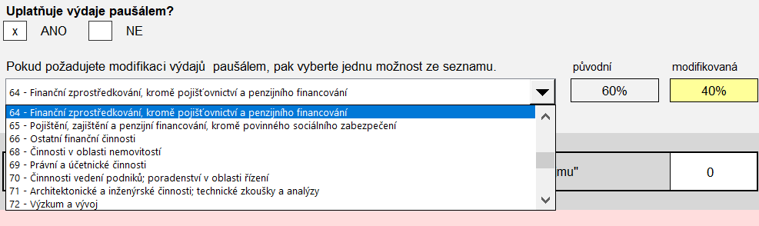

Uživatel přenese do Kalkulačky do bílých polí údaje z provizních soupisů.

Uživatel vypočte sumu příjmů z provizních soupisů a přenese je do kalkulačky do bílého pole č. 101

Uživatel vyplní bílé pole č. 102 = 60 % výdajů, které by byly uvedeny v DP (tj. 60 % z bílého pole č. 101)

Uživatel vyplní bílé pole č. 104 = 40 % z bílého pole č. 101

Uživatel vyplní bílé pole č. 37 = kopíruje bílé pole č. 104

Uživatel vyplní bílé pole č. 64 = hodnota základní slevy na poplatníka pro daný rok

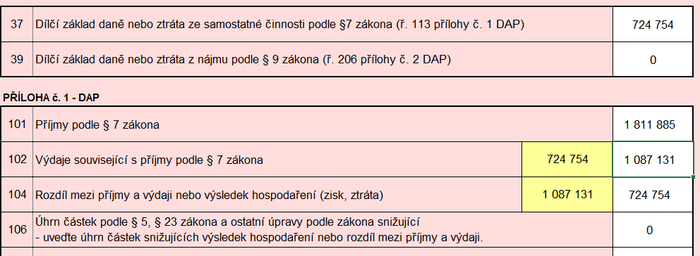

**POZN.:** v případě, že suma výdajů, kterou uživatel vypočte ze sumy příjmů, je rovna nebo vyšší než strop paušálních výdajů (pro činnost 64 = 1.200.000 Kč), postupuje dle pravidel uvedených v bodě 3 tohoto návodu.

**Výsledný napočítaný příjem je zobrazen ve spodní části listu ve sloupci „skutečná hodnota“**

Pozn.: příjem z podnikatelské činnosti je uváděn jako roční, je tedy nutné dělit 12

